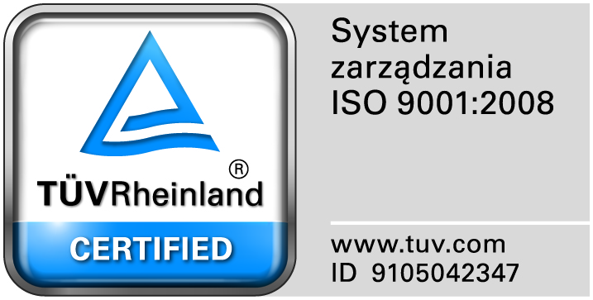
Zamojski Szpital Niepubliczny Sp. z o.o.

22-400 Zamość. ul. Peowiaków 1
www.szpital.com.pl e-mail: zamosc@szpital.com.pl
tel. 84 677-50-00, fax 84 638-51-45

Zamość 2016-08-08

Do zainteresowanych Wykonawców

U N I E W A Ż N I E N I E

Zamojski Szpital Niepubliczny Sp. z o.o. w Zamościu informuje , że unieważnia postępowanie na dostawę preparatu do dezynfekcji i czyszczenia wyposażenia i podłóg, zgodnie z zapisem w zaproszeniu do złożenia oferty w pkt.VII.” Zamawiający zastrzega sobie prawo do unieważnienia postępowania na każdym etapie, bez podawania przyczyn”.

Dziękujemy za złożenie ofert.

Prezes
Zamojskiego Szpitala Niepublicznego Sp. z o.o.
mgr inż. Mariusz Paszko

